締切り：令和5年12月6日（水）
一般社団法人 寒地港湾空港技術研究センター
第２調査研究部 杉山 宛て

令和５年度 ＣＰＣ技術講習会（苫小牧） 参加申込書
- 講習会終了後に意見交換会（18：00場所未定）を予定しています。

氏 名 | 所 属 | 電話番号 | CPD希望 | 意見交換会
（記載例）  寒地 太郎 | 寒地港湾空港技術研究センター | 011-747-1688 | 〇 | 〇

会 場 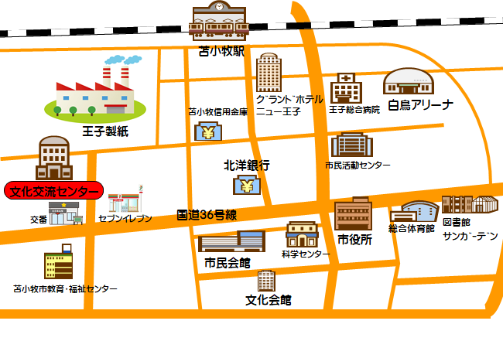

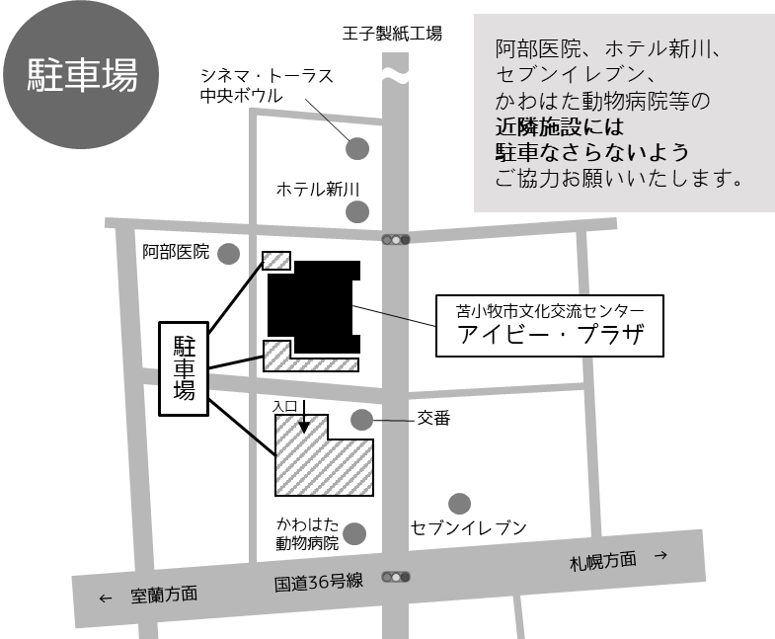

注意
・車でお越しの方は、指定の場所（上記斜線）以外には駐車しないようお願いします。
指定場所以外の場合は通報される恐れがあります。

